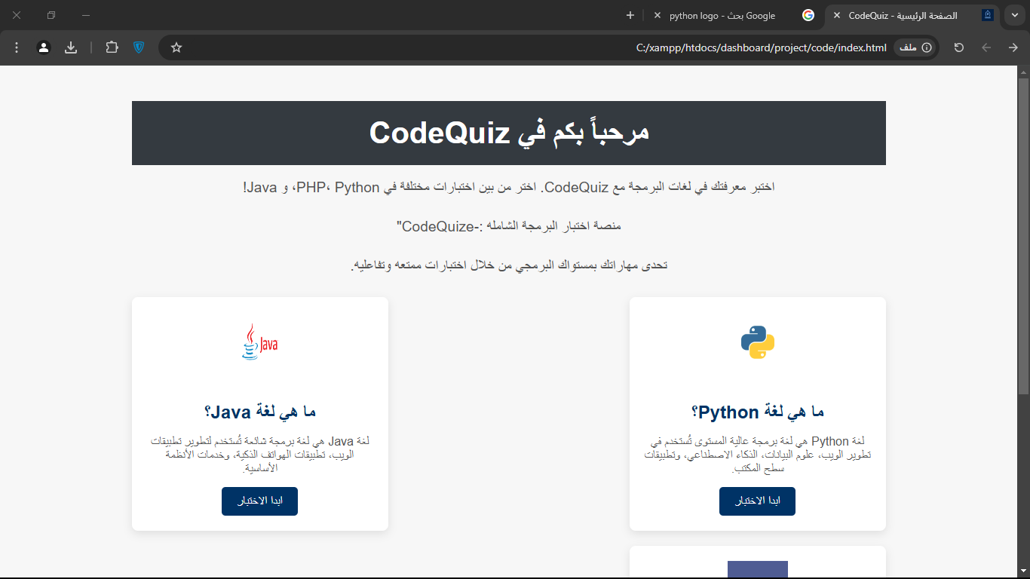

**<p>اختبر معرفتك في لغات البرمجة مع CodeQuiz. اختر من بين اختبارات مختلفة في PHP، Python، و Java!</p>**

**<p>منصة اختبار البرمجة الشامله :-CodeQuize"</p> <p> تحدى مهاراتك بمستواك البرمجي من خلال اختبارات ممتعه وتفاعليه.</p>**

________________________________________________________________

**<img src="pyhton(2).webp">**

**<h2>ما هي لغة Python؟</h2>**

**<p>لغة Python هي لغة برمجة عالية المستوى تُستخدم في تطوير الويب، علوم البيانات، الذكاء الاصطناعي، وتطبيقات سطح المكتب.</p>**

**<a href="python-test.html">ابدا الاختبار</a>**

_______________________________________________________________

**<img src="java.png" >**

**<h2>ما هي لغة Java؟</h2>**

**<p>لغة Java هي لغة برمجة شائعة تُستخدم لتطوير تطبيقات الويب، تطبيقات الهواتف الذكية، وخدمات الأنظمة الأساسية.</p>**

**<a href="java-test.html">ابدا الاختبار</a>**

**__________________________________________________________________**

**<img src="php.jpeg" >**

**<h2>ما هي لغة PHP؟</h2>**

**<p>لغة PHP هي لغة برمجة تُستخدم بشكل أساسي لتطوير تطبيقات الويب، وهي شائعة لبناء مواقع تفاعلية وسريعة.</p>**

**<a href="php-test.html">ابدا الاختبار</a>**



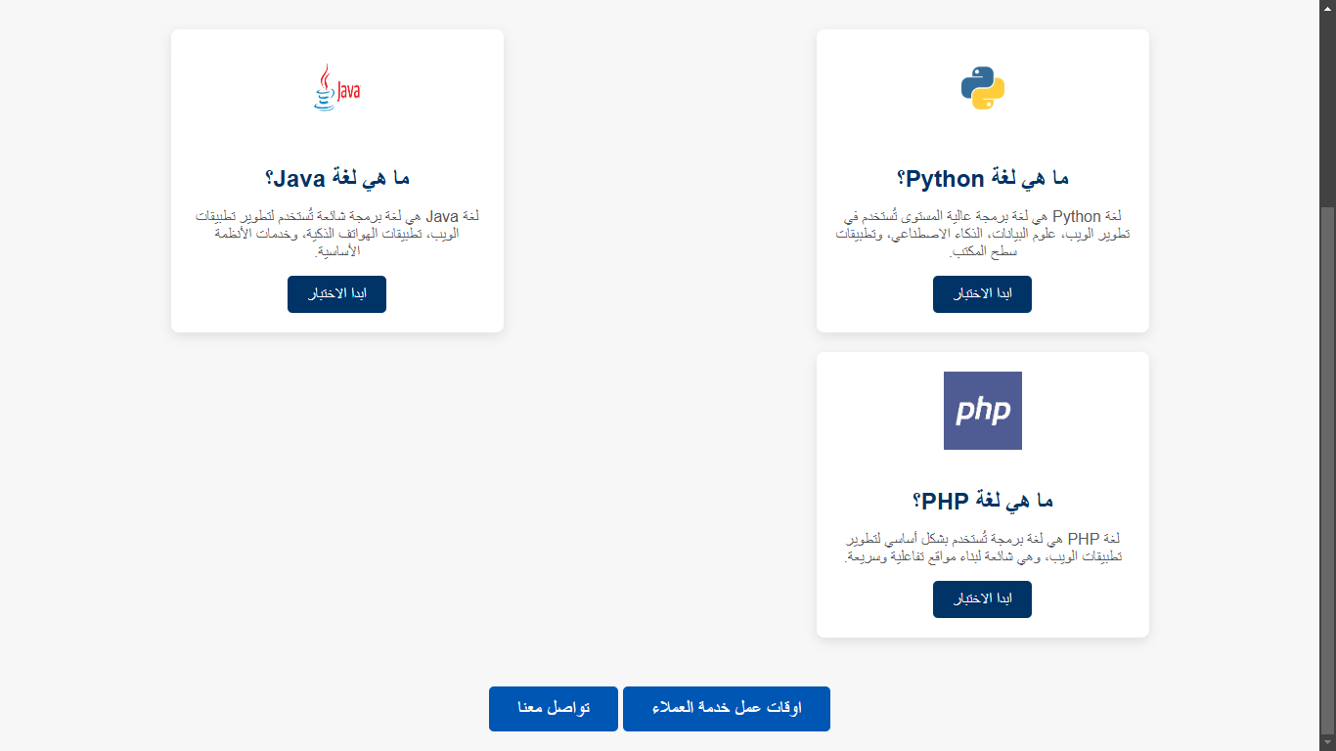

<div class="container">

    <h1>أوقات خدمة العملاء</h1>

    <p>يسعدنا تقديم الدعم والإجابة عن جميع استفساراتكم خلال الأوقات المحددة أدناه:</p>

<table>

<tr> <th>اليوم</th> <th>وقت العمل</th> </tr>

<tr>  <td>الأحد</td><td>9:00 ص - 5:00 م</td> </tr>

<tr>  <td>الاثنين</td>

          <tr>  <td>10:00 ص - 6:00 م</td> </tr>

        <tr> <td>الثلاثاء</td> <td>8:00 ص - 4:00 م</td> </tr>

        <tr> <td>الأربعاء</td><td>9:00 ص - 5:00 م</td> </tr>

  <tr> <td>الخميس</td> <td>11:00 ص - 7:00 م</td> </tr>

<tr>  <td>الجمعة</td> <td>مغلق</td>  </tr> <tr> <td>السبت</td><td>12:00 م - 8:00 م</td>        </tr>    </table>

        <p><strong>مرحبًا بكم في خدمة العملاء الخاصة بنا!</strong></p>

    <p>نحن هنا لتقديم الدعم الكامل لضمان تجربة سلسة ومريحة لكم. إذا كانت لديكم أي استفسارات أو تحتاجون إلى مساعدة، لا تترددوا في التواصل معنا. فريقنا على أتم الاستعداد لخدمتكم وتلبية جميع احتياجاتكم في أسرع وقت ممكن.</p>

        <font color=" #0056b3"><p align="center"><a href= "mailto: callcenter@CodeQuiz.com"> callcenter@CodeQuiz.com

        </a>        </p></font><p><strong>شكراً لتعاملكم معنا، ونتطلع إلى مساعدتكم قريباً!</strong></p>

